**HƯỚNG MÁY LASER CẮT ỐNG DẪN VẬN HÀNH**

**I.Bật máy. Tắt máy**

1.Bật máy

-Bật at tổng

-Bật ổn áp

-Bật nguồn tủ điện

-Bật chiller

-Bật Nguồn laser

2.Tắt máy

-Tắt máy tính

-Tắt nguồn laser

-Tắt chiller

-Tắt ổn áp

-Tắt at tổng

II.hướng dẫn sử dụng phần mềm máy cắt ống tube pro

1.Load file



Chọn biểu tượng Open  
 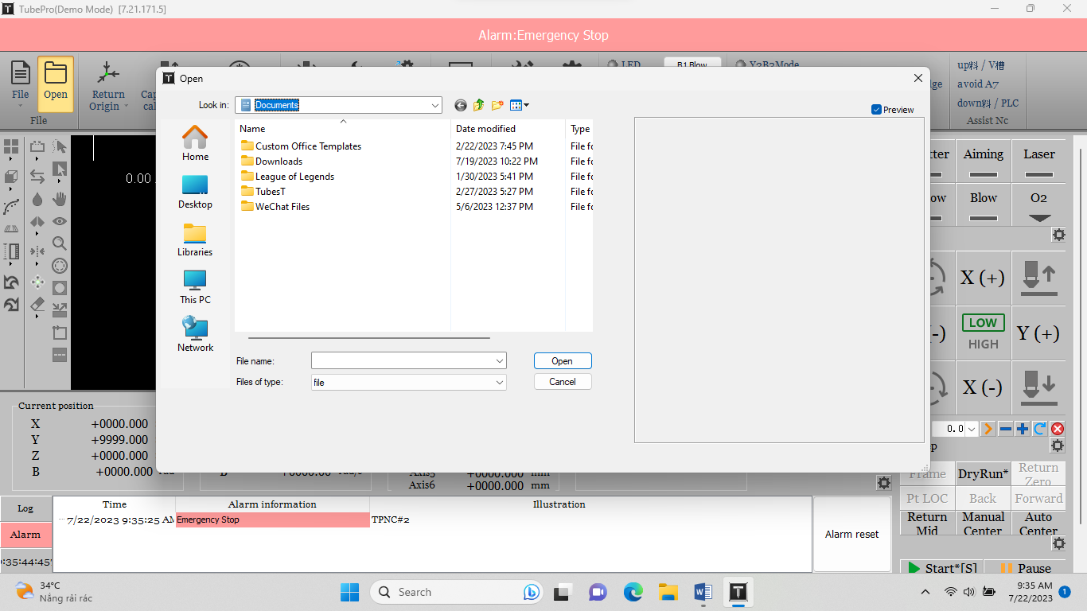

Tìm đến file cắt trên thư mục đã lưu và chọn open

2.Vê gốc máy

-Trước khi về gốc máy bắt buộc phải nhả kẹp tất cả các trục

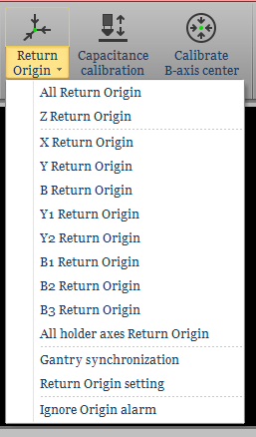

-Chọn vào biệu tượng mũi tên Return Origin để chọn về gốc bất kì trục nào mong muốn

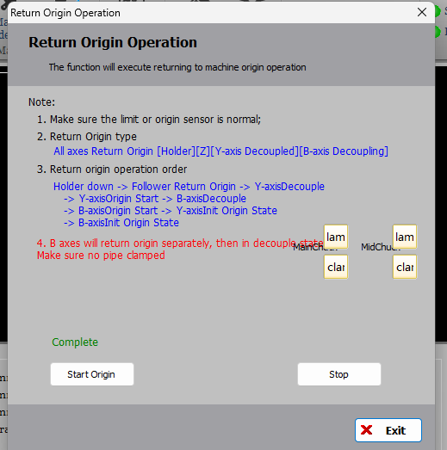

-Chọn dòng All Return Origin để về gốc tất cả các trục

-Chọn Start Origin để về gốc tất cả các trục và đợi máy về gốc tất cả các trục

(Chú ý trước khi về gốc máy kiểm tra toàn bộ bánh rang và thanh trượt xem có vật cản không)

3.các chức năng trên phần mềm TUBE PRO

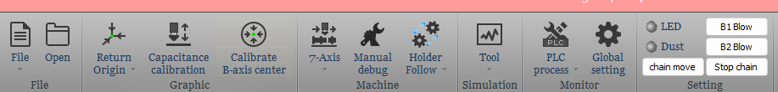

Capacitance: Calibrate mỏ(Hiệu chuẩn trục z)

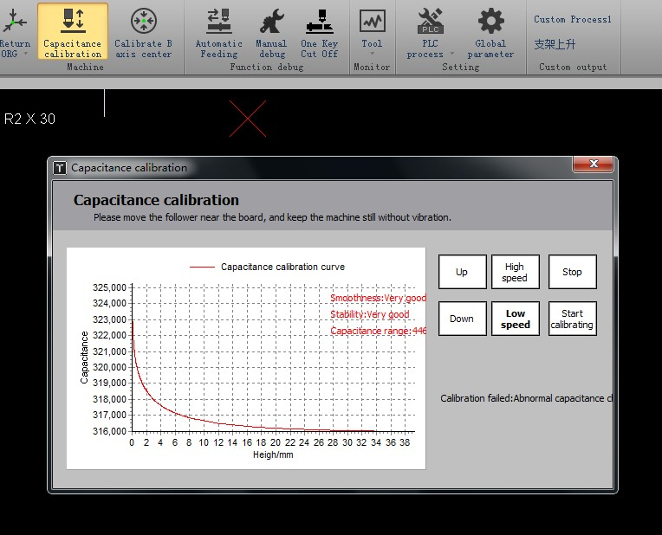

Calibrate B-axis center: Hiệu chuẩn trung tâm của trục B

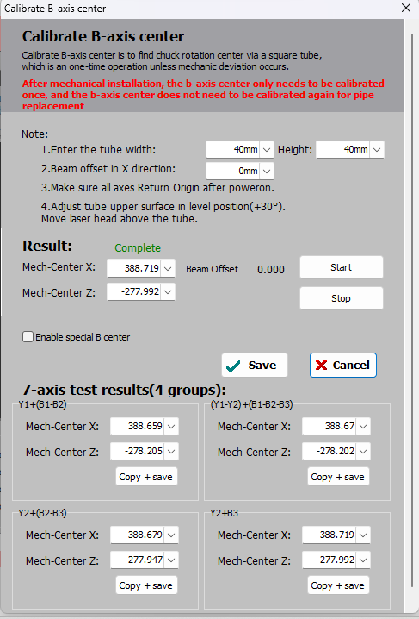

-Lấy 1 phôi chuẩn vuông góc 40x40 kẹp lên để hiệu chuẩn trung tâm trục B

-Đối với máy có 3 trục kẹp cần hiệu chuẩn 4 lần như trên hình

-Sau khi hiệu chuẩn xong 1 trục chọn Copy+save để lưu

7-Axis: Cài đặt thông số trục kéo thứ 3

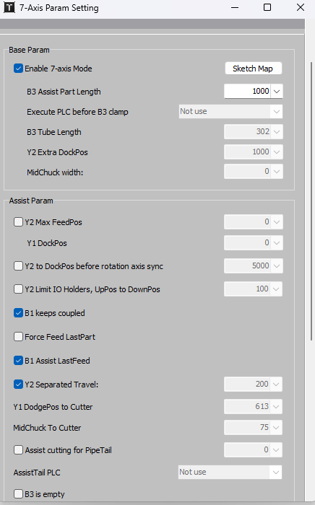

Các thông số được nhà cung cấp cài mặc định theo kết cấu của từng máy không được thay đổi

-Manual debug: một số chức năng thủ công cơ bản của kẹp và giá đỡ

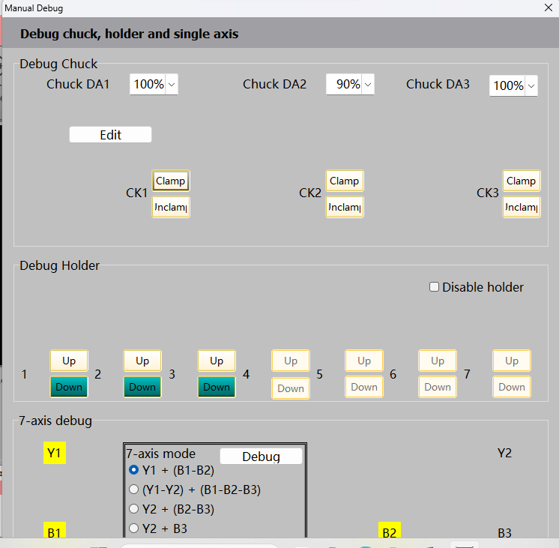

-Debug chuck: chức năng thủ công của kẹp

: Cài đặt lực kẹp

Edit: chọn kiểu kẹp(Kẹp trong hoặc kẹp ngoài)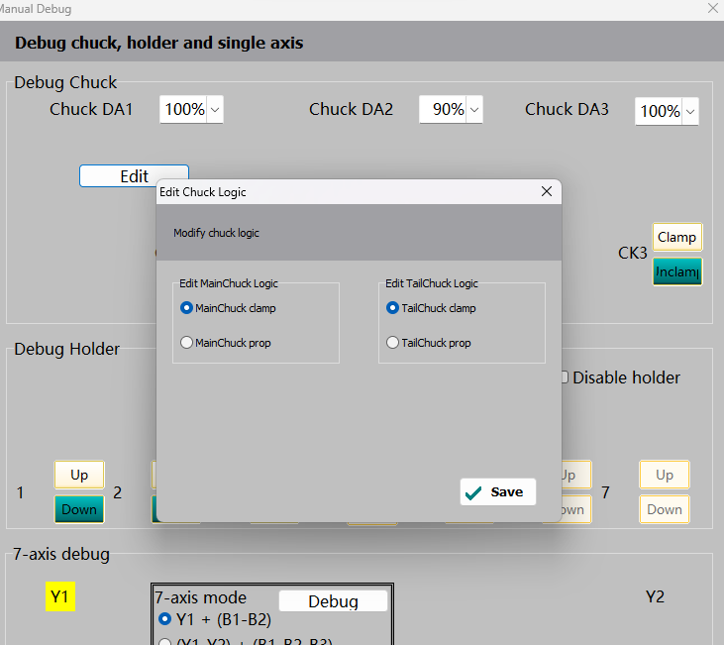

-Debug holder: Các chức năng thủ công của giá đỡ phôi

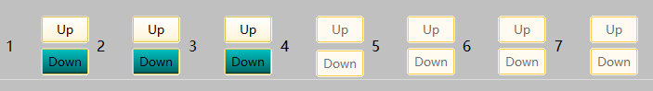: Lên xuống các giá đỡ phôi

-7Axis debug:chọn trục để di chuyển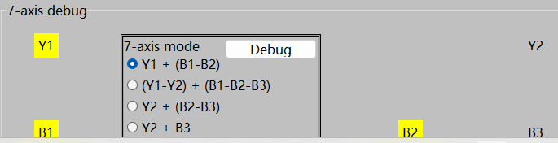

TOOL:Thanh công cụ (Chỉ để cập những chức năng sử dụng)

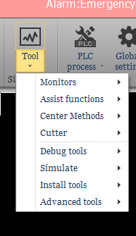

Monitors: Các thông tin về bo mạch điều khiển và tín hiệu IO

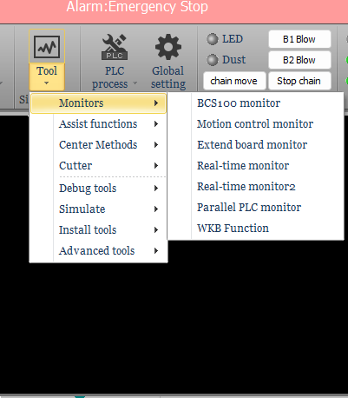

Assist funccions: Các chức năng hỗ trợ

+Quick cutoff: cắt 1 nhát(Dùng cho hính hộp và hính trụ)

+Locate to tube front end:Do tôn tự động

+Estimated:Xem thời gian cắt

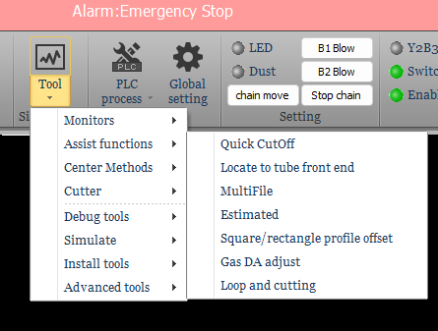

Center methods:Các phương pháp tìm tâm

+Đối với từng loại phôi khác nhau sẽ có các kiểu tìm tâm khác nhau

+Phần mềm sẽ tự động chọn kiểu tìm tâm đúng khi chúng ta đưa file cắt vào

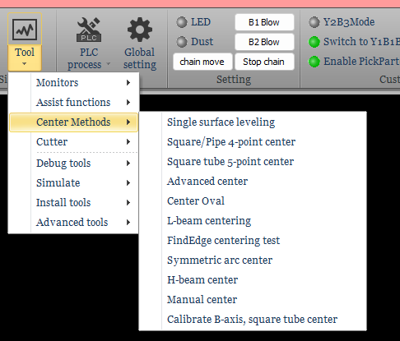

Simulate: Chạy mô phỏng

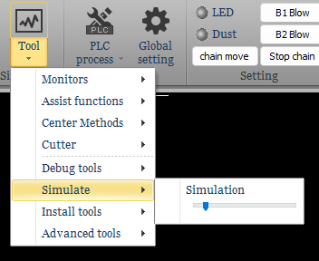

Advanced tools:

Create CAD test file: Vẽ file cơ bản để test máy(Chỉ vẽ được hình hộp và hình trụ)

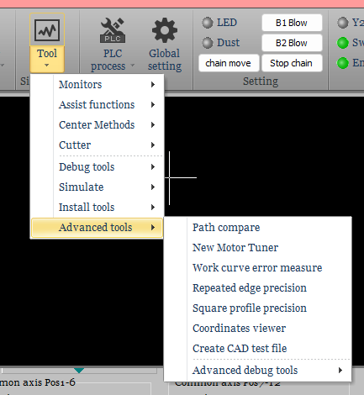

PLC process: Lập trình PLC(không được ấn vào)

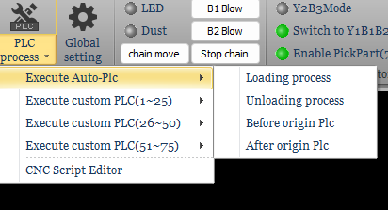

Global settting:Các thông số cài đặt parameter

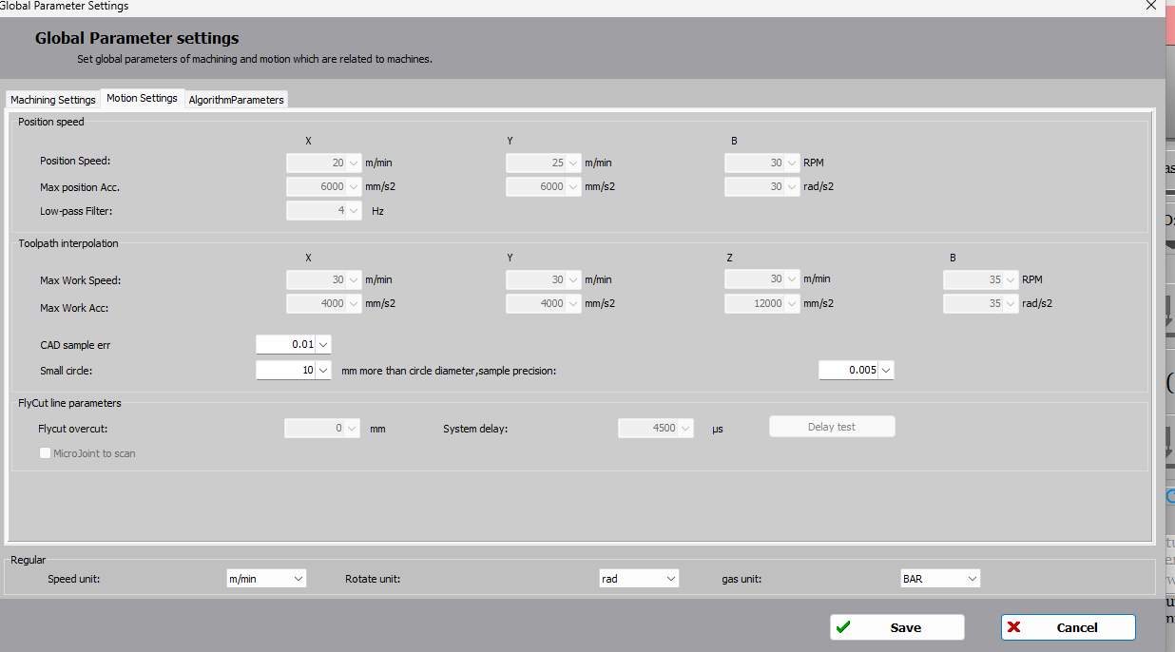

Các chức năng tự cài đặt

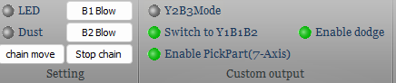

Led:bật đèn

Dust:Bật quạt hút

Chain move: Chạy moto đưa phôi ra ngoài

Stop chain: Dừng moro đưa phôi ra ngoài

Y2B3Mode: chọn chế độ di chuyển trục y2b3

Switch to Y1B1B2: Chế độ di chuyển trục Y1B1B2

Enable PickPart(7-Axis): Bật trục kéo B3

Enable dodge: Bật chực năng cắt đổi trục giữa

Thanh công cụ bên trái



: Select line, để chọn đường cong xác định.

: Chọn các bộ phận, để chọn các bộ phận được chỉ định. Nhấp để chọn tất cả đồ họa trong khu vực các bộ phận cùng một lúc trong khi không bao gồm mặt trước của các bộ phận có cạnh chung.

: Kéo, kéo đồ họa hoặc nhấn Ctrl + con lăn chuột để kiểm tra.

: Chế độ xem 3D, để xoay-xem đồ họa ở chế độ 3D. Hoặc bạn có thể giữ con lăn chuột và kéo chuột để vào chế độ xem 3D. Giữ Shift + con lăn chuột và kéo chuột để xoay đồ họa quanh trục của ống.

: Thu phóng, để phóng to xem đồ họa. Bạn cũng có thể cuộn bánh xe chuột để phóng to đồ họa.

: Bù mối hàn, để bù đồ họa đã chọn và đặt chiều rộng mối hàn.

: InOut, khi chọn kiểu bù được xác định tự động, bạn có thể chuyển chế độ bù từ bù trong sang bù ngoài và đặt chiều rộng mối hàn; bạn cũng có thể chuyển đổi khách hàng tiềm năng trong hàng từ khách hàng tiềm năng nội bộ hoặc khách hàng tiềm năng bên ngoài.

: Dẫn đầu hàng, để đặt đường dẫn và độ dài của đầu dẫn trong hàng.

: Điểm bắt đầu, đặt vị trí bắt đầu của từng đường dẫn quy trình trong biểu đồ.

: Micro Joint, để đặt khoảng cách và vị trí của vi khớp.

: Đảo ngược, hướng di chuyển của đồ họa gia công.

: Điểm làm mát, tắt laser và xả khí tại điểm làm mát. Độ trễ của điểm làm mát được cấu hình trong giao diện tham số chung.

: Bù mối hàn, để đặt có bù phần đã chọn hay không.

: Tìm tâm, để thiết lập vị trí bắt đầu trong đồ họa để tìm tâm. Nhấp đúp chuột để tự động đặt vị trí theo khoảng cách từ tâm trục B đến tâm ống hoặc theo vị trí bộ phận. Bạn cũng có thể đặt vị trí trung tâm tìm kiếm thành một đường cong duy nhất. Chọn một đường cong duy nhất cũng có thể đặt vị trí trong tìm kiếm.

: Xóa, bạn có thể chọn xóa bù / đường dẫn / khớp vi mô / điểm làm mát / trung tâm tìm kiếm / xóa tất cả.

: Chế độ hiển thị, để chọn có hiển thị đồ họa không che / thứ tự xử lý / gốc đường dẫn / hướng vết / đường di chuyển / đường di chuyển / mặt cắt ngang / kết xuất bề mặt / véc-tơ pháp tuyến.

: Xem lựa chọn, để chọn chế độ xem. Bạn có thể chọn chế độ xem mặc định / chế độ xem từ trên xuống

Thanh công cụ bên phải

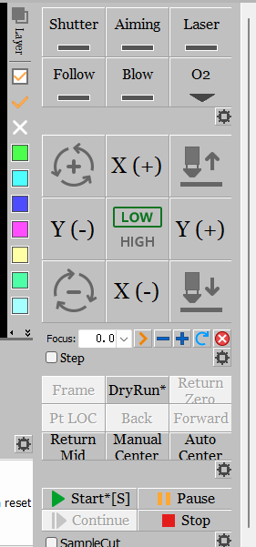

Shutter:Bật laser

Aiming:Bật tia đỏ

Laser: Phóng laser công suất thấp để chỉnh tâm

Follow: Di chuyển mỏ nhanh xuống sát mặt phôi

Blow: Xả khí kiểm tra

O2: Chọn loại khí xả để kiểm tra

* : Giảm focus

: Tăng Focus

* : Về gốc focus

Frame(Không sử dụng, Không được bấm)

Dry cut: Cắt không laser

Pt Loc: Cắt tiếp điểm đang cắt dở

Back: quay lại 1 bước cắt

Forward: Bỏ qua 1 bước cắt

Retuen mid: Về trung tâm trục B

Auto center: Tìm Tâm tự động

Start: bắt đầu cắt

Pause: Tạm dừng

Continue: Tiếp tục cắt

Stop: dừng chương trình cắt

4. Tham số cắt

-Thông số cắt

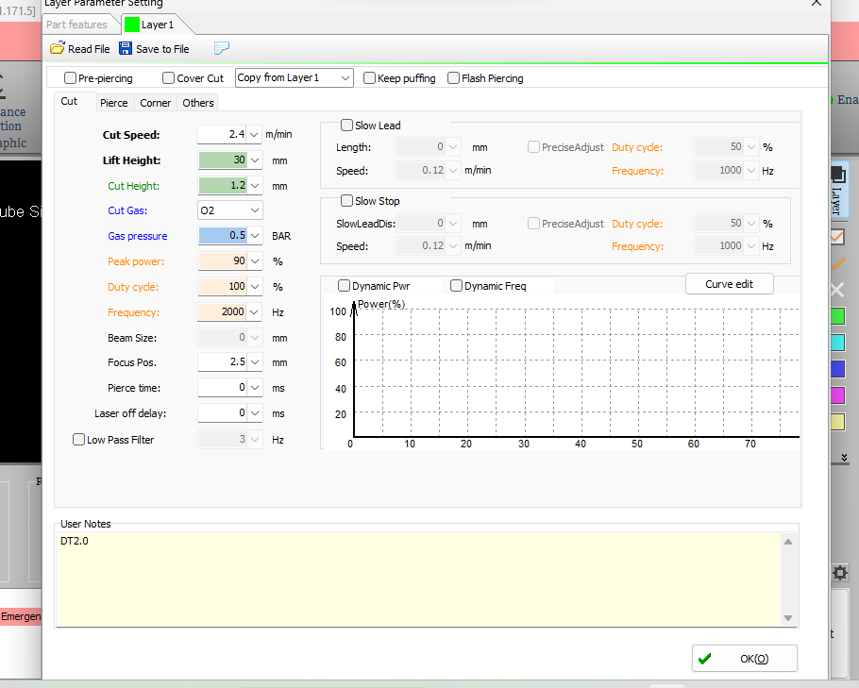

Read file: lấy tham số cắt đã được lưu.

Pre- pẻcing: đục thủng vật liệu tất cả chi tiết trước rồi cắt.

Cut speed: tốc độ cắt

Lift Height: độ cao mỏ khi di chuyển từ điểm vừa cắt xong sang điểm cắt mới.

Cut HeightL: độ cao mỏ khi cắt

Cut Gas: loại khí khi cắt.

Cut pressure: áp xuất khí khi cắt( với Oxy còn Nito không có tác dụng)

Peak power: Công xuất nguồn lazer khi cắt.

Duty cyde: Dòng lazer khi cắt

Frequency: Tần số lazer khi cắt

Beam size: không sử dụng

Focus pos: điểm hội tụ khi cắt( sử dụng với auto focus).

Pirce time: thời gian trễ sau khi phát lazer rồi mới di chuyển( tương đương với thời gian đục)

Lazer off delay: nguồn lazer kết thúc trễ sau một khoảng thời gian sau khi cắt xong.

-Thông số đục

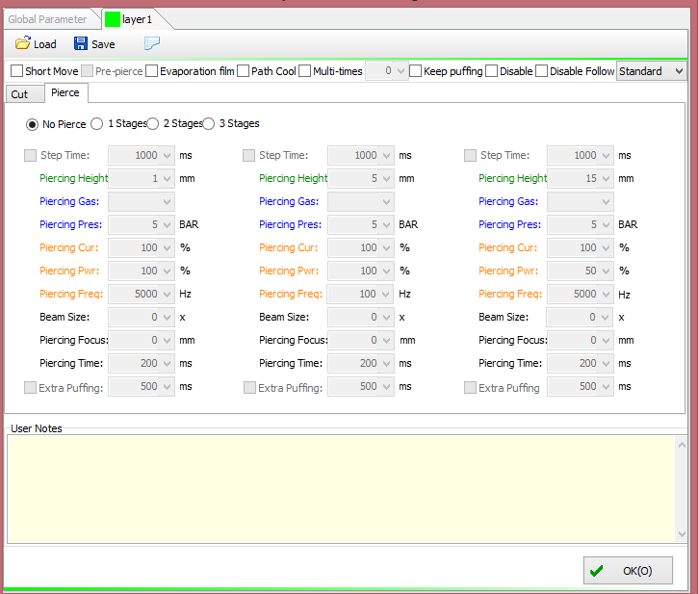

Pierce: Thông số khi đục

No Pierce, 1Stages, 2Stages, 3Stages : Không đục, đục một lần, đục hai lần, đục ba lần.

Steptime: thời gian đục.

Piercing height: độ cao khi đục.

Piercing gas: loại khí khi đục.

Piercing pres: áp xuất khí khi đục.

Piercing cur: dòng lazer khi đục.

Piercing pwr: công xuất lazer khi cắt.

Piercing freq: tần số phát lazer khi cắt.

Piercing time: thời gian chờ khi đục xong chuyển sang chế độ khác.

-Thông số cắt goc cua

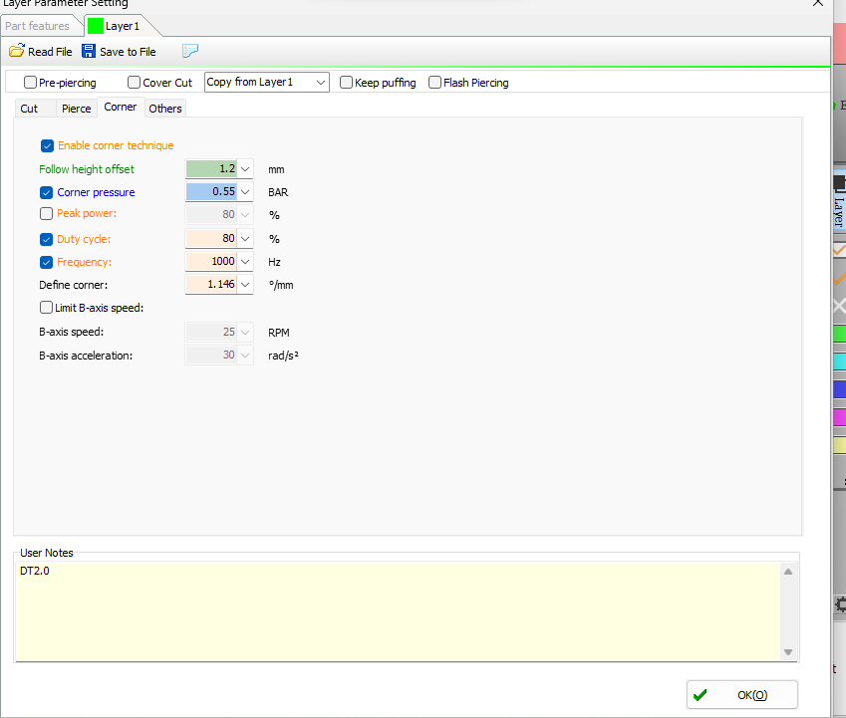

Eable corner technique: sử dụng tham số cắt góc nếu tích vào

Follow height offset: chiều cao mở với phôi cộng thêm khi cắt đến góc cua

Corner pressure: áp suất khi cắt góc cua

Peak power: công suất cắt góc cua

Duty cyde: Dòng lazer khi cắt góc cua

Frequency: Tần số laser khi cắt góc cua

Define corner: không sử dụng

Limit B-Axit speed:Thay đông tốc độ quay khi cắt góc cua

B-axis speed: Tốc độ quay trục B

B-axis acceleration: Gia tốc quay Trục B

5. Hướng dẫn sử dụng điều khiển

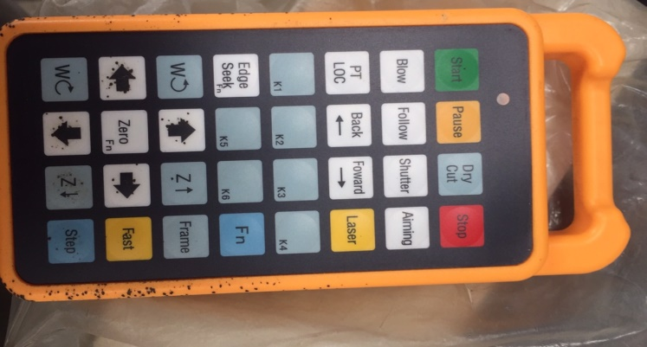

Start : bắt đầu cắt

Pause: tạm dừng khi đang cắt

Dry Cut: chạy cắt không tải

Stop: dừng khi cắt

Blow: kiểm tra khí cắt

Folow: hạ sung nhanh kiểm tra độ cao cắt, gốc phôi

Aiming: bật định hướng.

PT LOC: khóa điểm bắt đầu

Back: lùi lại điểm cắt trước

Forward: tiến lên điểm trước đó

Lazer: thử phát lazer ở mức 10% công xuất để căn chỉnh tâm lazer.

Frame: chạy đường bao quanh hình.

Fast: chạy tốc độ nhanh kết hợp cùng với hướng mũi tên.

Step: chạy bước nhỏ tốc chậm khi kết hợp cùng hướng chạy mũi tên.